Dopravní spojení Čech a Moravy
v novověku

specializovaná mapa s odborným obsahem


Brno, 2014
ISBN 978-80-88074-07-6

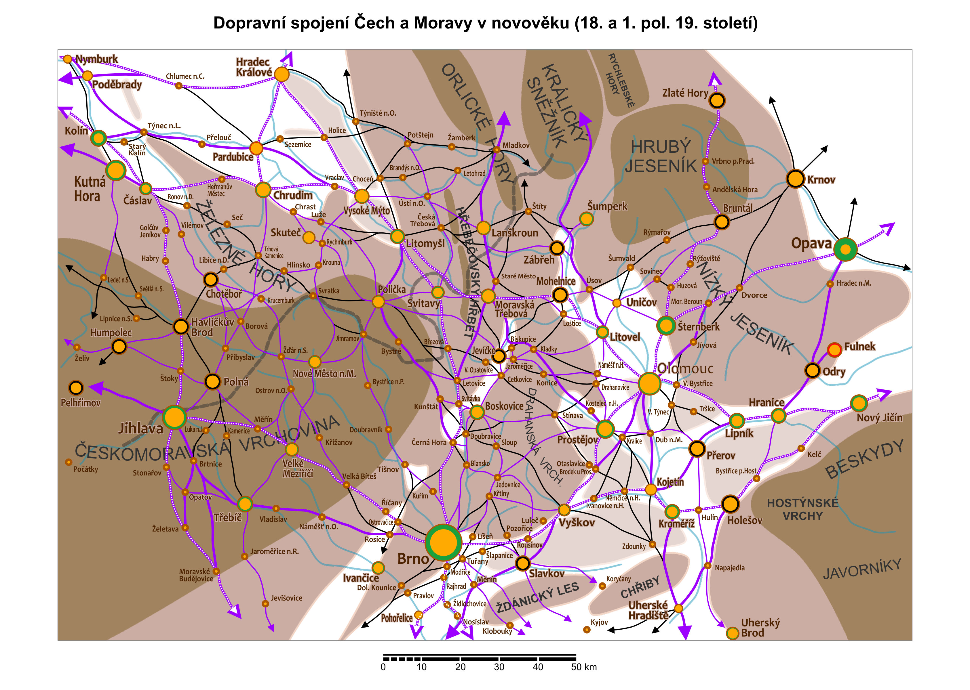
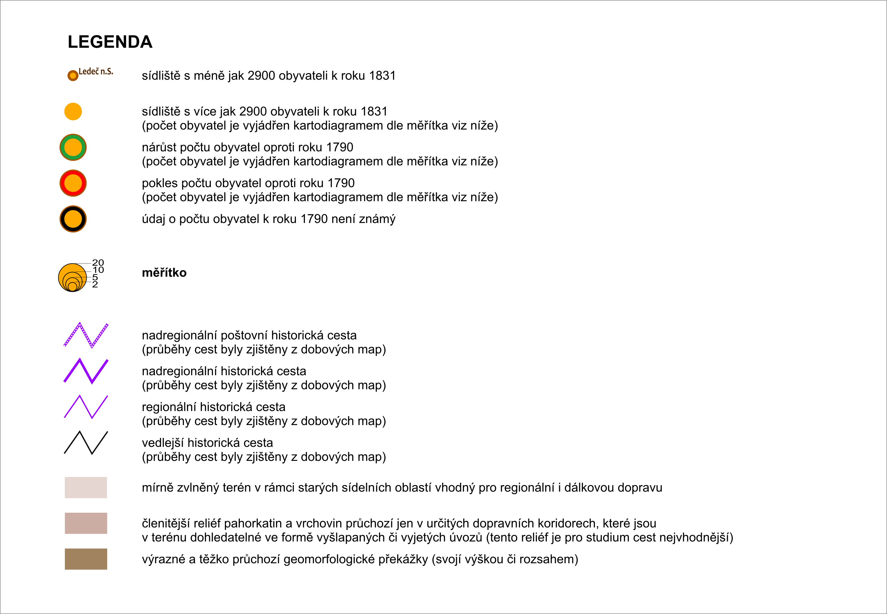
Litomyšlsko
- výchozí oblast
Mohelnicko
Prostějovsko
Brněnsko
Vyškovsko
Náměšťsko
Tišnovsko

